##### Задание 3. Выполнить проверку корректного создания документа Заказ и документа Перемещение заказа. Учесть обязательность проведения документа для отражения данных в регистрах.

**Исходные требования**: Необходимо фиксировать заказы КА, оформляются пользователя в базе. А также дать возможность менять местоположение заказа, не редактируя сам документ заказ

|  |  |  |
| --- | --- | --- |
| **№** | **Описание доработок** | **Элемент в базе** |
| 1 | В ИС должна быть возможность создания документа "Заказ" с полями (все обязательны к заполнению):   1. Номер - уникально, заполняется автоматически, не доступно для редактирования 2. Дата документа - текущая дата и время по МСК, автоматически при открытии формы 3. Город отправления - Справочник города 4. Город получения - Справочник города, не может быть равно город отправления. 5. Вид заказа - перечисление, посылка/письмо 6. Вес - от 1 до 1000. Если вид заказа = письмо, не доступно для редактирования, по умолчанию = 1 7. Отправитель/получатель/плательщик - выбор значения из справочника «Контрагенты» 8. Адреса отправитель/получатель, ограничение ввод адреса из карточки контрагента только того, где город адреса = городу отправления/получения 9. Адрес плательщика – любой из карточки контрагента 10. Документ создан вручную = истина 11. ТЧ услуги: собирается автоматически в соответствии с видом заказа и настройками в справочнике виды услуг:  * если вид услуги письмо: услуга равно отправка письма, цена = минимальная стоимость перевозки из РС Цена за перевозку, где город отправитель и город получатель из заказа * если вид услуги посылка: услуга перевозка посылки, стоимость в зависимости от города отправителя получателя и учитываем вес.   Кнопки на форме окна документа "Заказ":   * "**Провести и закрыт**ь" – проверяем валидность, выполняем проведение документа по РС движение Заказов и РС долги контрагентов и закрываем форму создания. * **"Записать**" - запись, без проведения, без отражения по РС движение Заказов и РС долги контрагентов * "**Закрыть"** - без проведения, с вопросом "Данные были изменены. Сохранить изменения?  и вариантами ответа: Да/Нет/Отмена   + при нажатии ДА, закрывать форму, сохранять изменения без проведения, но с проверкой на валидность данных   + при нажатии НЕТ, закрывать форму, не сохранять внесенные изменения   + при нажатии Отмена, закрывать окно сообщения, без внесения изменений * **"Печать"**   + Если документ не записан, выводить сообщение "Данные не записаны, печать возможна только после записи документ. Записать?" с вариантами ответа ДА/НЕТ   + Если документ записан, выводить Печатную форму на просмотр без сообщений | документ "Заказ" |
| 2 | Описание ПФ Заказ:     * заказ №***, от = номер и дата заказа, из которого вызвана ПФ * Город отправления = город отправитель из заказа * Город получения = город получатель из заказа * Параметры заказа = письмо или посылка, в зависимости от вида заказа в документе Заказ * Вес заказа= вес, указанный в заказе * Отправитель/получатель/плательщик - выводить данные по контрагентам отправителям/получателям/плательщикам, а также по соответствующим адресам, указанным в заказе * блок с услугами - выводить табличную часть в соответствии с данными в заказе | Макет печатной формы (ПФ) |
| 3 | При проведении заказа делаем записи в РС Долги контрагентов   1. регистратор – ссылка на объект регистратор, в данном случае "Заказ" 2. период - дата создания объекта регистратора 3. контрагент - плательщик из документа Заказ 4. сумма = сумма из ТЧ документа "Заказ" | Регистр сведений долги контрагентов |
| 4 | При проведении заказа, делаем запись в РС Движение заказов   1. Период - дата создания объекта регистратора 2. Регистратор - ссылка на объект регистратор, в данном случае "Заказ" 3. Объект = ссылка на документ "Заказ" 4. Местоположение = город отправитель из документа "Заказ" | Регистр сведений Движения заказов |
| 5 | В ИС создать документ Перемещение заказа" с полями:   1. Заказ – ссылка на документ Заказ, не может быть пусто 2. город получения - элемент справочника «города», не равно город отправитель из Заказа   Кнопки на форме создания:   * **"Провести и закрыть"** – проверяем валидность, выполняем проведение документа по РС движение Заказов и закрываем форму создания. * **"Записать"** - запись, без проведения, без отражения по РС движение Заказов * **"Закрыть"** - без проведения, с вопросом "Данные были изменены. Сохранить изменения?  и вариантами ответа: Да/Нет/Отмена"   + при нажатии ДА, закрывать форму, сохранять изменения без проведения, но с проверкой на валидность данных   + при нажатии НЕТ, закрывать форму, не сохранять внесенные изменения   + при нажатии Отмена, закрывать окно сообщения, без внесения изменений | документ Перемещение заказа |
| 6 | При проведении Перемещения, делаем запись в РС Движение заказа   1. Период - дата создания объекта регистратора, в данном случае "Перемещение заказа" 2. Регистратор - ссылка на объект регистратор, в данном случае "Перемещение заказа" 3. Объект = ссылка на "Заказ" из документа регистратора 4. Местоположение = город отправитель из документа Заказ | РС Движение заказа |

**ЧЛ:**

1.Ввод всех обязательных полей корректными данными (город отправителя не равен городу получателя, вес письма = 1, вес посылки от 1 до 1000), где получатель является плательщиком, при создании документа "заказ". +  
2.Ввод в поле "Вес" значения из диапазона от 1001 до 1333 при создании документа "заказ", вид заказа - посылка. -  
3.Ввод в поле "Вес" значения 1334 и больше при создании документа "заказ", вид заказа - посылка. +  
4.Невозможность ввода в поле "Вес" нулевого значения при создании документа "заказ", вид заказа - посылка. +  
5.Невозможность изменения поля "вес" при создании документа "заказ", вид заказа - письмо. +  
6.Изменение полей "Номер", "дата" при создании документа "Заказ". +  
7.Выбор из выпадающего справочника "Контрагенты" данных при заполнении полей "отправитель", "получатель", "плательщик", при создании документа "заказ". +  
8.Выбор из выпадающего справочника "Адреса" данных при заполнении полей "адрес" (отправителя, получателя, плательщика), где город адреса = городу отправления/получения, а отправитель является плательщиком, при создании документа "заказ". -  
9.Выбор из выпадающего справочника "Адреса" данных при заполнении полей "адрес" (отправителя, получателя, плательщика), где город адреса = городу отправления/получения, а получатель является плательщиком, при создании документа "заказ". +  
10.Добавление строки в ТЧ "услуги" при создании документа "заказ". +  
11.Добавление новых строк в ТЧ "услуги" в ручную с помощью кнопки "добавить". -    
12.Автоматическое заполнение поля "стоимость" при выборе вида заказа "письмо/посылка" в ТЧ "услуги". -  
13.Проверка соответствия веса посылки в документе "заказ", где "вес" больше "10" до печати и во время. -  
14Проверка соответствия веса посылки в документе "заказ", где "вес" значение из диапазона от 1 до 9 до печати и во время. +  
15.Проверка соответствия адреса плательщика в документе "заказ", где получатель является плательщиком, до печати и во время. -  
16.Проверка соответствия адреса плательщика в документе "заказ", где отправитель является плательщиком, до печати и во время. +  
17.Невозможность выбора из выпадающего списка "город отправитель", "город получатель" равные значения. +  
18.Проверка корректности отображения данных в РС движения заказов. +  
19.Проведение документа "перемещение заказа", где в поле "город получения" указан город отправитель из документа "заказ". -  
20.Проведение документа "перемещение заказа" с пустым полем "заказ". -

21.Проведение документа "перемещение заказа" с пустым полем "город получения". -  
22.Невозможность провести документ "перемещение заказа" с пустым полем дата. +  
23.Ввод значений с помощью календаря в поле "дата" при создании документа "перемещение заказа". +  
24.Ввод значений с помощью чисел в поле "дата" при создании документа "перемещение заказа". +  
25.Ввод значений 01.01.0001, 11.11.1111, 11.11.1900, 11.03.2024  в поле "дата" при создании документа "перемещение заказа". -  
26.Ввод нулевых значений 00.00.0000 в поле "дата" при создании документа "перемещение заказа". –

**Тест-кейс:**

|  |  |  |  |
| --- | --- | --- | --- |
| ***Номер ТК:*** | | 01 | |
| ***Наименование:*** | | Заполнение полей "город отправителя", "город получателя" в документе «заказ» одинаковыми значениями. | |
| ***Описание:*** Создание и проведние документа "заказ", где все обязательные поля заполнены, кроме "город отправителя", "город получателя". | | | |
| ***Предусловие:*** Выполнен вход в базу 1с под пользователем с ролью СО***.*** | | | |
| ***Шаг №*** | ***Описание шага*** | | ***Ожидаемый результат*** |
| 1 | В базе 1с перейти: документы/заказ/создать. | | Открыта форма создания документа заказ. |
| 2 | В документе "заказ" заполнить все обязательные поля, кроме "город отправителя", "город получателя". | | Все поля, кроме "город отправителя", "город получателя" заполнены без ошибок. |
| 3 | В полях "город отправителя", "город получателя" ввести одинаковые города. Например, Самара. Нажать Провести и закрыть. | | Поля "город отправителя", "город получателя" заполнены одинаковыми значениями.  Появилась ошибка оформления "Города отправления и получения равны".  Одно из полей, которое было позже заполнено, осталось пустым.  Документ провести не удалось, тк не заполнены обязательные поля. |
|  |  | |  |

**Доп вопрос к аналитикам:**

Добрый день!  В ТЗ нет информации каким должны быть настройки в справочнике виды услуг и как эти настройки влияют на документ "заказ".

## **БАГ-репорты:**

## **TST-1794 Недоступность ввода адреса плательщика в поле "адрес", когда отправитель является плательщиком при создании документа "заказ".**

* Приоритет: Блокирующий

Выполнен вход в базу "Школа тестировщиков": Srvr="p-stc-asdb-1";Ref="sct"; под ролью Бикташев Али СО.

"Шаги воспроизведения":

  1. Открыть форму создания документа "заказ".

  2. Заполнить все обязательные поля, кроме полей плательщик и адрес (плательщика).

  3. Заполнить поле плательщик так, поле "отправитель"=поле "плательщик".

  4. Заполнить поле адрес(плательщика) из выпадающего меню.

Ожидаемый результат:

В выпадающем меню поля "адрес"(плательщика) отображается адрес плательщика. Документ проведён.

Фактический результат:

В выпадающем меню отображается только адрес отправителя. Поле не заполнено. Документ не проведён.

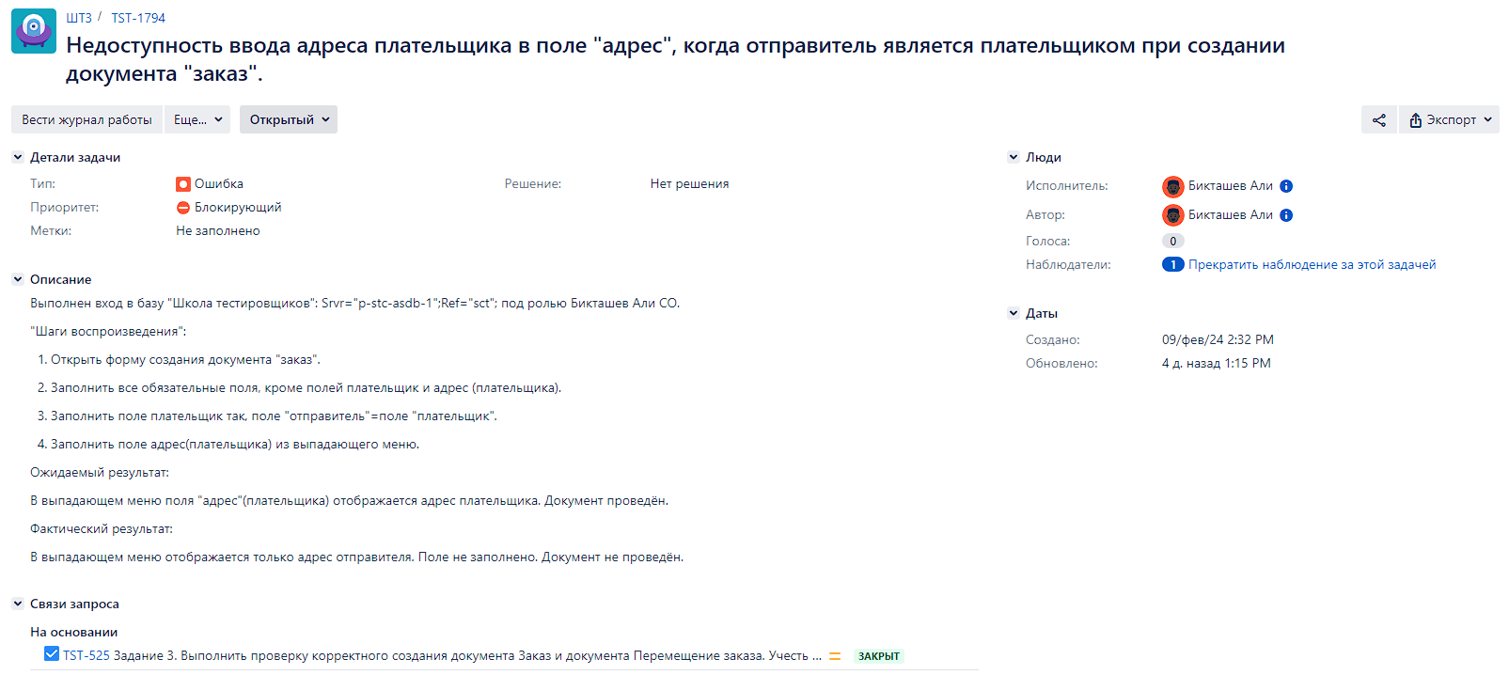

## **TST-1787 Доступен ввод числа не входящего в диапазон допустимых значений в поле "Вес" при создании документа "заказ", вид заказа - посылка.**

* Приоритет: Критический

Выполнен вход в базу "Школа тестировщиков": Srvr="p-stc-asdb-1";Ref="sct"; под ролью Бикташев Али СО.

"Шаги воспроизведения":

  1. Открыть форму создания документа "заказ".

  2. Выбрать из списка "вид заказа" в выпадающем меню "посылка".

  3. Заполнить все обязательные поля документа, кроме поля "вес"

  4. В поле "вес" ввести любое число от 1001 до 1333.

  5. Нажать на кнопку "Провести и закрыть".

Ожидаемый результат:

Некорректное заполнение поля "вес". Документ не проведён.

Фактический результат:

Документ проведён без ошибок.

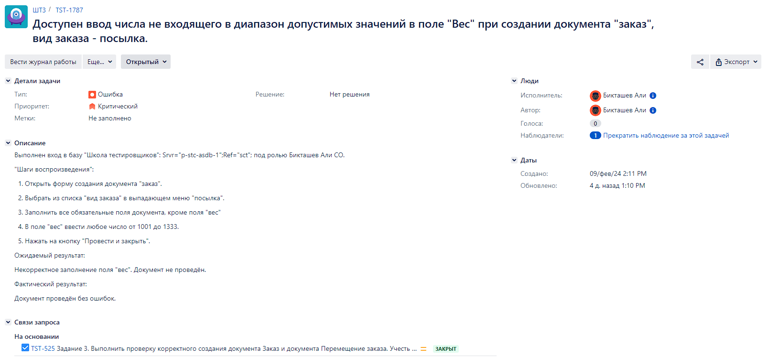

## **TST-1801 Добавление позиций в ТЧ "услуги" при создании документа "заказ".**

* Приоритет: Критический

Выполнен вход в базу "Школа тестировщиков": Srvr="p-stc-asdb-1";Ref="sct"; под ролью Бикташев Али СО.

"Шаги воспроизведения":

  1. Открыть форму создания документа "заказ".

  2. Заполнить все обязательные поля.

  3. Создана строка в ТЧ "услуги" с заполненным полем "стоимость".

  4. Добавить новый элемент в ТЧ "Услуги" с помощью кнопки "добавить".

  5. Заполнить поле "стоимость" в ручную.

  6. Нажать на кнопку "Провести и закрыть".

Ожидаемый результат:

Добавить ещё один элемент невозможно. Документ проведён с одной услугой.

Фактический результат:

Добавлена ещё одна строка в ТЧ "услуги", поле "стоимость" заполнена в ручную. Документ проведён с двумя услугами.

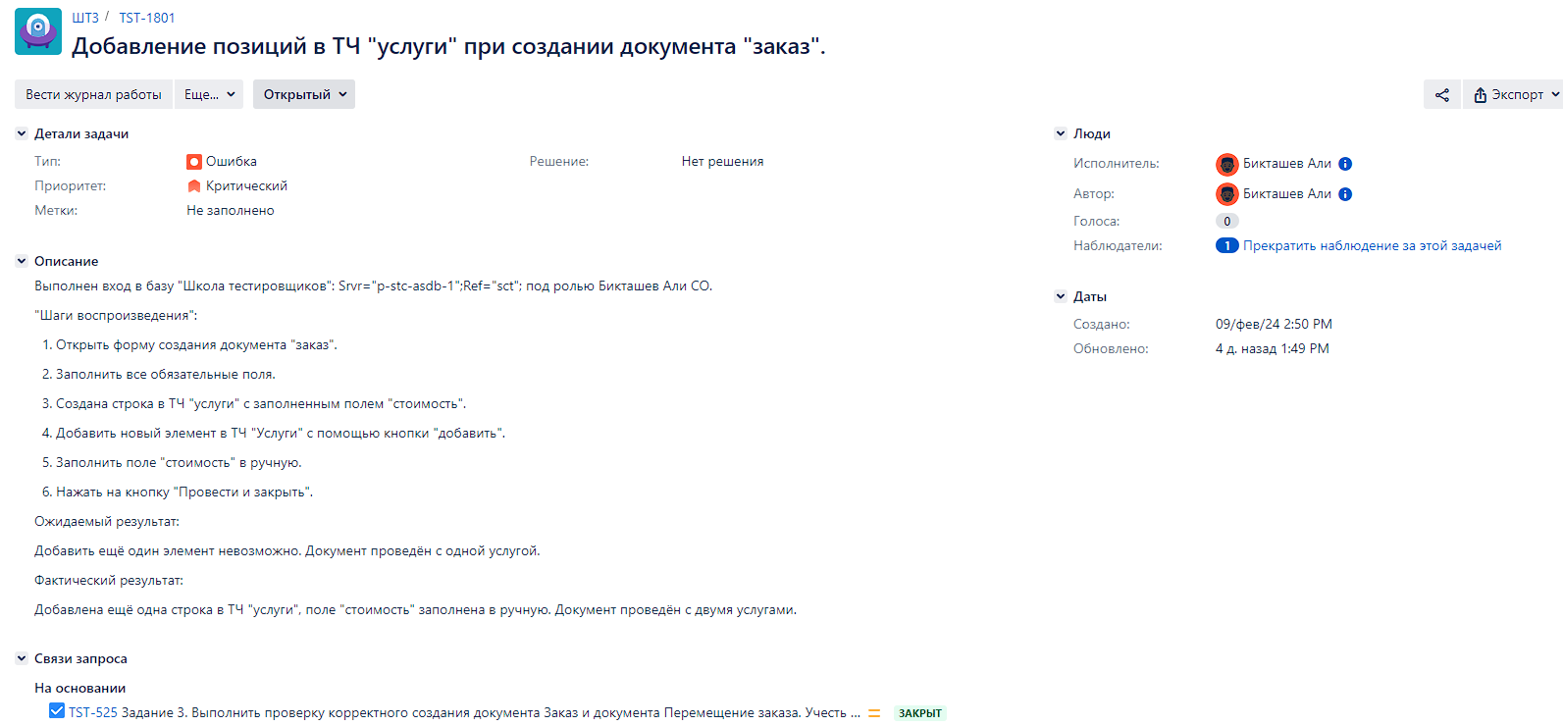

## **TST-1842 Проверка соответствия в поле "вес" при создании документа "заказ" и при просмотре печатной формы заказа.**

* Приоритет: Критический

Выполнен вход в базу "Школа тестировщиков": Srvr="p-stc-asdb-1";Ref="sct"; под ролью Бикташев Али СО.

"Шаги воспроизведения":

  1. Открыть форму создания документа "заказ".

  2. Выбрать из списка "вид заказа" в выпадающем меню "посылка".

  3. Заполнить все обязательные поля документа, кроме поля "вес".

  4. Заполнить поле вес числом больше 10.

  5. Нажать на кнопки "Записать", "Провести", затем "Печать".

  6. Проверить корректность заполненных полей в печатной форме.

Ожидаемый результат:

В поле "Вес" печатной формы равен "весу" из документа "заказ".

Фактический результат:

В печатной форме отображаются некорректные данные о её весе - 9,999.

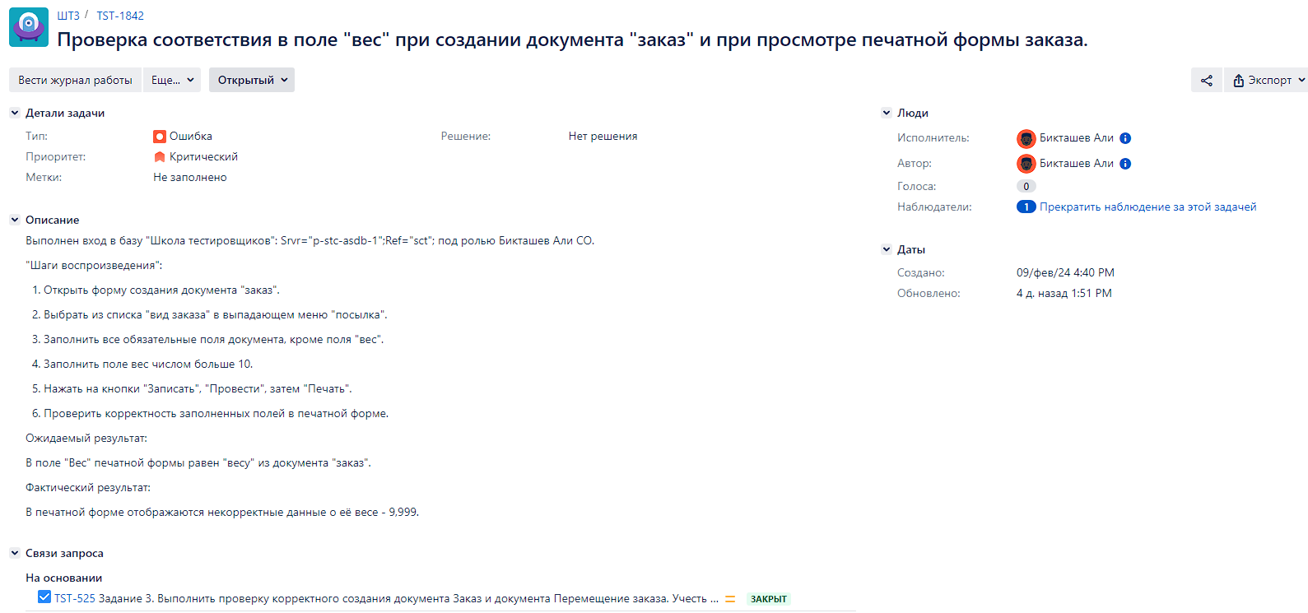

## **TST-1848 Проверка соответствия данных в поле "адрес" при создании документа "заказ" и при просмотре печатной формы заказа.**

* Приоритет: Критический

Выполнен вход в базу "Школа тестировщиков": Srvr="p-stc-asdb-1";Ref="sct"; под ролью Бикташев Али СО.

"Шаги воспроизведения":

  1. Открыть форму создания документа "заказ".

  2. Заполнить все обязательные поля документа, кроме полей "получатель", "плательщик" и их адреса.

  3. Заполнить поля "плательщик"="получатель", адрес плательщика=адрес получателя.

  4. Нажать на кнопки "Записать", "Провести", затем "Печать".

  5. Проверить корректность заполненных полей в печатной форме.

Ожидаемый результат:

В печатной форме поле "оплатит"="получатель",  адрес = адрес получения.

Фактический результат:

В печатной форме поле "оплатит"="получатель", адрес =адрес отправки.

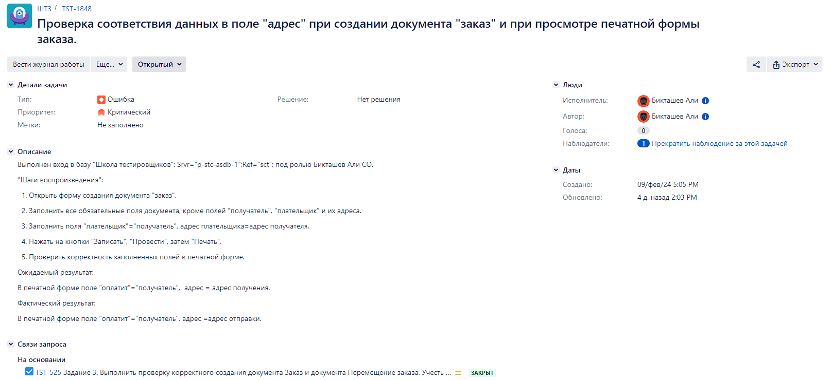

## **TST-1854 Ввод пустых значений в полях при создании документа "перемещение заказа" .**

* Приоритет: Критический

Выполнен вход в базу "Школа тестировщиков": Srvr="p-stc-asdb-1";Ref="sct"; под ролью Бикташев Али СО.

"Шаги воспроизведения":

  1. Провести документ "заказ", заполнив все обязательные поля.

  2. Открыть форму создания документа "перемещение заказа".

  3. Заполнить все поля, кроме поля "заказ" и "город получения" .

  4. Нажать "Провести и закрыть".

Ожидаемый результат:

Появилась ошибка: "не заполнено обязательное поле "заказ"", "не заполнено поле "город получения"". Документ не проведён.

Фактический результат:

Ошибок нет, документ проведён.

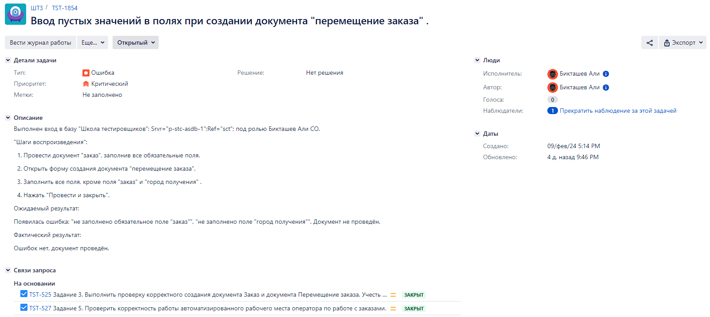

## **TST-1856 Доступен ввод значения в поле "город получения" равное городу отправителя из документа "заказ" при проведении документа "перемещение заказа".**

* Приоритет: Критический

Выполнен вход в базу "Школа тестировщиков": Srvr="p-stc-asdb-1";Ref="sct"; под ролью Бикташев Али СО.

"Шаги воспроизведения":

  1. Провести документ "заказ", заполнив все обязательные поля.

  2. Открыть форму создания документа "перемещение заказа".

  3. Заполнить все поля, кроме поля "город получения".

  3. Ввести в поле "город получения" данные из поля "город отправитель" из документа "заказ".

  3. Нажать "Провести и закрыть".

Ожидаемый результат:

Ошибка: "В поле "город получения" некорректные данные". Документ не проведён.

Фактический результат:

Ошибок нет, документ проведён.

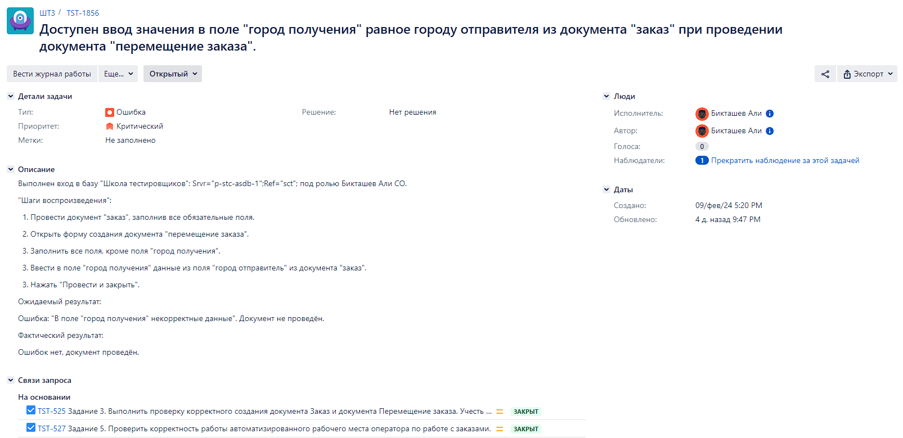

## **TST-3725 Ввод нулевого значения в поле "Дата" при создании документа "перемещение заказа"**

* Приоритет: Критический

Выполнен вход в базу "Школа тестировщиков": Srvr="p-stc-asdb-1";Ref="sct"; под ролью Бикташев Али СО.

"Шаги воспроизведения":

  1. Провести документ "заказ", заполнив все обязательные поля.

  2. Открыть форму создания документа "перемещение заказа".

  3. Заполнить все поля, кроме поля "дата".

  4. В поле "Дата" ввести значение "00.00.0000".

  5. Нажать на кнопку "Записать и закрыть".

Ожидаемый результат:

Ошибка: Некорректное заполнение поля "Дата". Документ не проведён.

Фактический результат:

В поле "Дата" отобразилась другая дата "01.01.2000". Документ проведён без ошибок.

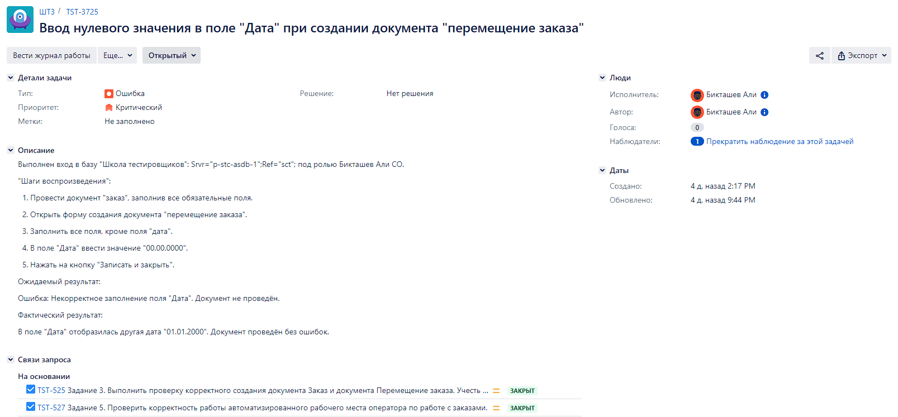

## **TST-3729 Ввод значения в поле "Дата" при создании документа "перемещение заказа"**

* Приоритет: Критический

Выполнен вход в базу "Школа тестировщиков": Srvr="p-stc-asdb-1";Ref="sct"; под ролью Бикташев Али СО.

"Шаги воспроизведения":

  1. Провести документ "заказ", заполнив все обязательные поля.

  2. Открыть форму создания документа "перемещение заказа".

  3. Заполнить все поля, кроме поля "дата".

  4.В поле "Дата" ввести значение некорректные значения, например, 01.01.0001, 11.11.1111, 11.11.1900, 11.03.2024.

  5. Нажать на кнопку "Записать и закрыть".

Ожидаемый результат:

Ошибка: Некорректное заполнение поля "Дата". Документ не проведён.

Фактический результат:

Документ проведён без ошибок.

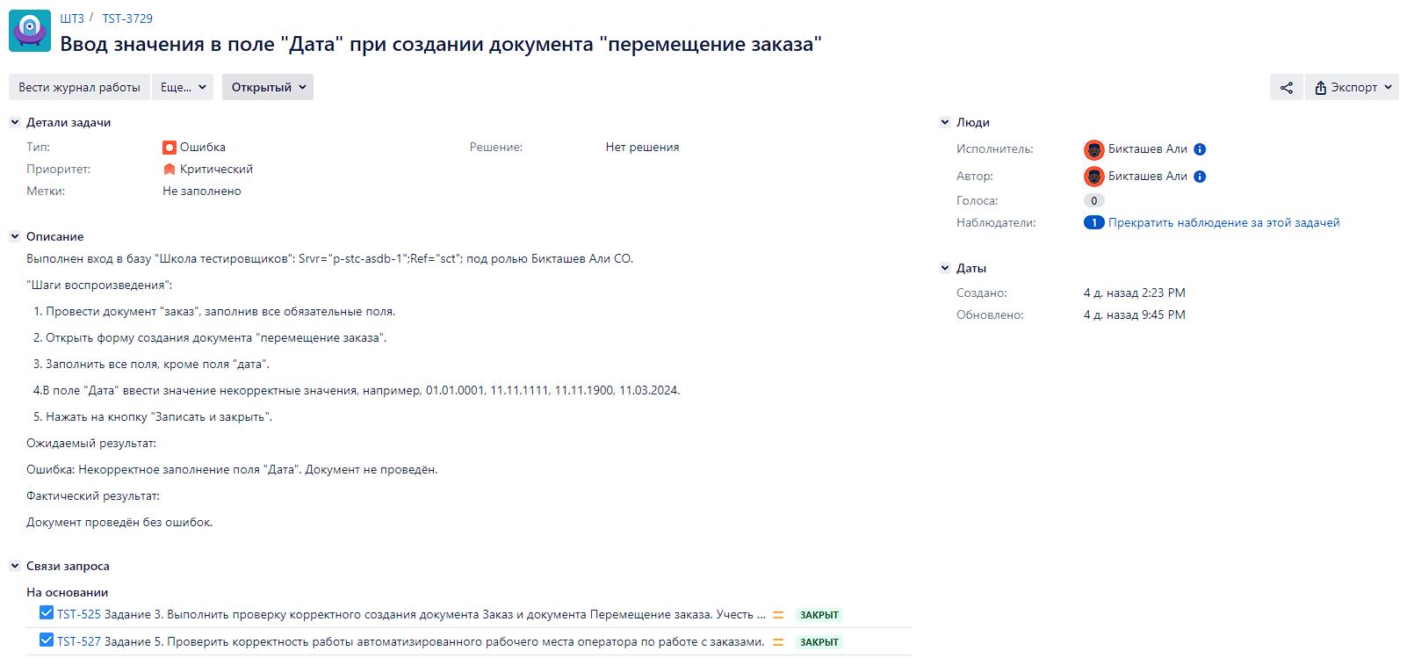

## **TST-1804 Автоматическое заполнение ТЧ "услуги" при создании документа "заказ".**

* Приоритет: Средний

Выполнен вход в базу "Школа тестировщиков": Srvr="p-stc-asdb-1";Ref="sct"; под ролью Бикташев Али СО.

"Шаги воспроизведения":

  1. Открыть форму создания документа "заказ".

  2. Заполнить все обязательные поля.

  3. Автоматически создана строка в ТЧ "услуги" с незаполненным полем "стоимость".

  4. Заполнить Заполнить поле "стоимость" вручную.

  5. Добавить несколько строк в ТЧ "услуги", заполнив поля "услуга", "стоимость" вручную.

  6. Нажать на кнопку "Провести и закрыть".

Ожидаемый результат:

Строки в ТЧ "услуги" добавляются и заполняются только автоматически при заполнении обязательных полей документа "заказ".

Фактический результат:

Строки в ТЧ "услуги" добавлены и заполнены вручную. Документ проведён.

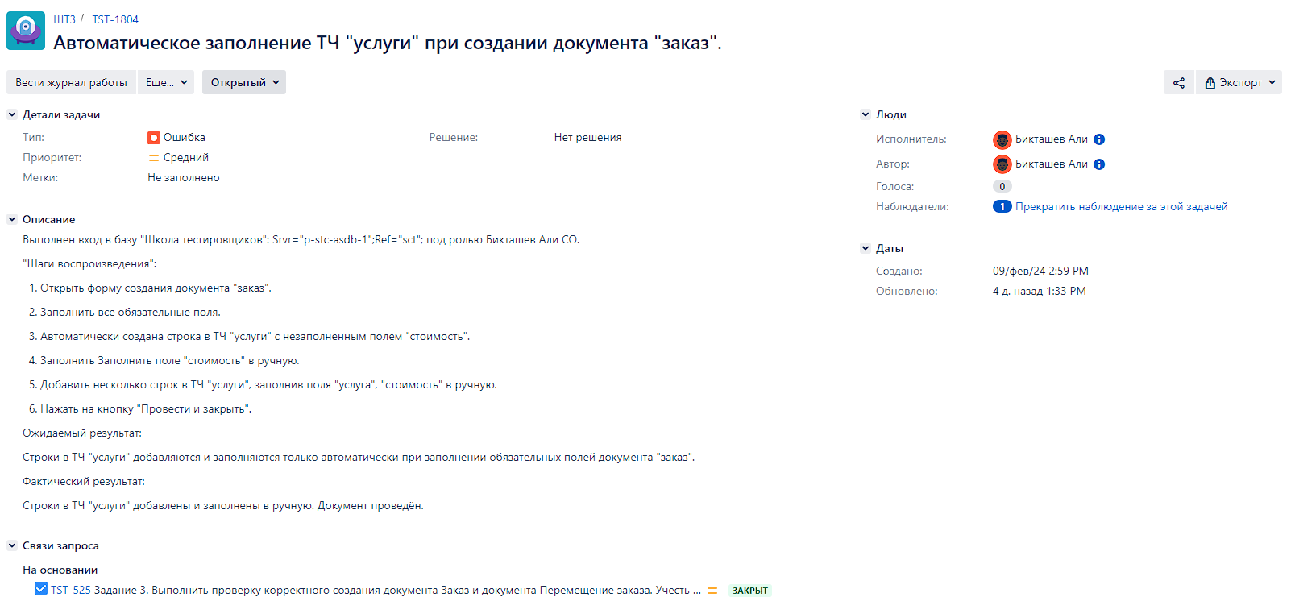

**Итоговое резюме:**

Проверена возможность и корректность вводимых данных в полях при создании документа "заказ" и "перемещение заказа".  
Также проверена корректность отображения созданных позиций в РС.  
В ходе проверок найдено 10 ошибок, 8 из них с критическим, 1 с блокирующим, 1 со средним приоритетами.